GROUPE SCOLAIRE AL MASSAR  AL MAARIFIE | Système management qualité  Enseignement primaire | Code : EN 1 – FO 26  APPLICATION :  VERSION : 1
 | Année Scolaire : 2019/2020 | Nom :  Prénom :
 | Soutien et consolidation

C'est l'été
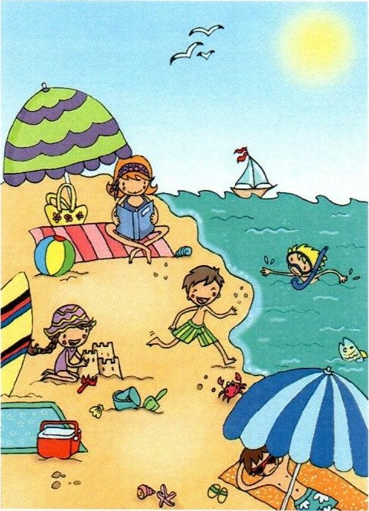
Comme c'est agréable de jouer au bord de la mer. Le soleil brille: tu n'as plus besoin de porter de vêtements chauds.
On entend le chant des oiseaux dans le ciel.
Parfois, quand il fait trop chaud, des orages éclatent.
C'est la pleine saison des fruits : pêches, prunes, melons, abricots…
Questions
1) De quelle saison parle-t-on dans ce texte ?

Colorie la bonne étiquette

hiver |  | automne | été |  | printemps
- Qui chante dans le ciel ?

le grillon |  | l'oiseau

2) A ton avis, durant l’été le climat de Marrakech est :
Coche la bonne réponse.

chaud | froid
humide | pluvieux

3) Complète les phrases en t’aidant des dessins

le boulanger le boucher le fleuriste
Tu achètes la viande chez ………………………...

Tu achètes une rose chez ………………………...

Tu achètes du pain chez ………………………...

4) Relie les dessins quand les mots finissent par la même syllabe

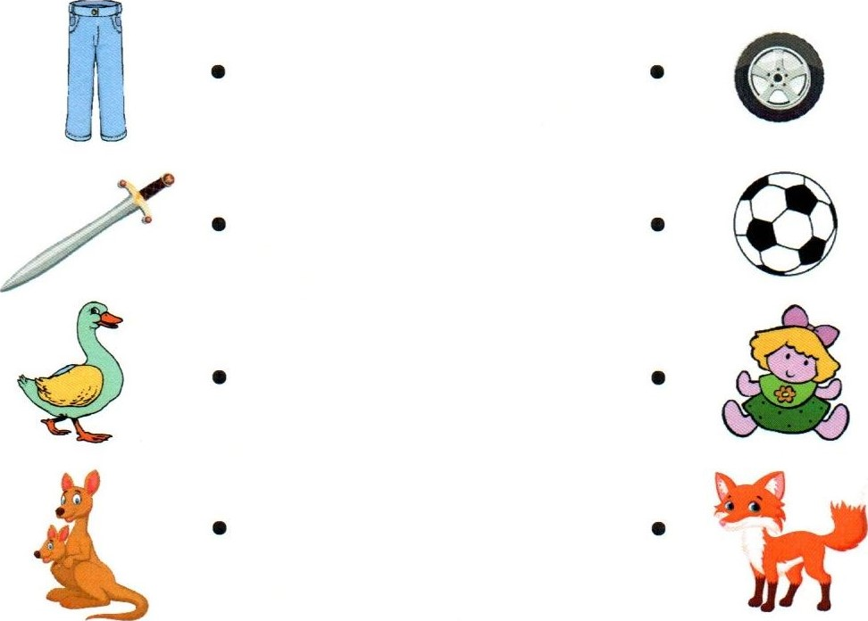

5) Remets les mots en ordre puis écris la phrase correcte
A ) sans – sais – je – bouées – nager.
B ) vacances – m’amuse – pendant – fou – un -comme – je – les.

